Reduce ลด (คิดก่อนใช้)

ลดระดับการใช้ในปัจจุบัน ควบคุมปริมาณการใช้
ให้อยู่ในสัดส่วนที่พอเหมาะ เป็นการลดปริมาณ
มูลฝอยที่อาจเกิดขึ้น เช่น ใช้ถุงผ้า ตะกร้า
เพื่อลดการใช้ถุงพลาสติก ใช้ผ้าเช็ดหน้า
แทนกระดาษทิชชู
Reuse ใช้ซ้ำ (ใช้แล้วใช้อีก)

การใช้ซ้ำ การนำสิ่งของที่ใช้แล้วมาใช้ประโยชน์ให้คุ้ม
ใช้ภาชนะที่สามารถาใช้ซ้ำได้ เช่น จานและแก้วน้ำที่สามารถใช้ซ้ำได้ ใช้บรรจุภัณฑ์ซ้ำหลายครั้งก่อนทิ้ง เช่น ถุงพลาสติกใช้ใส่ของซ้ำได้ กล่องกระดาษใช้บรรจุของ
ถุงนมใช้เพาะกล้าไม้ ใช้กระดาษทั้งสองหน้า
Recyle นำกลับมาใช้ใหม่

การคัดแยกขยะมูลฝอยแต่ละประเภท ทั้งที่บ้านโรงเรียน
สำนักงาน เพื่อนำวัสดุที่ยังสามารถนำกลับมาใช้ หมุนเวียนกลับมาใช้ใหม่ หมุนเวียนกลับมาเข้ามาสู่กระบวนการผลิต
ตามกระบวนการแต่ละประเภท เพื่อนำกลับมาใช้ประโยชน์

เ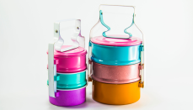 ใช้ปิ่นโตหรือกล่องข้าว
ใส่อาหารแทนกล่องโฟม
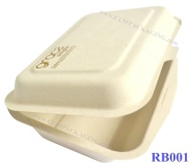 หลีกเลี่ยงการใช้วัสดุสิ้นเปลืองแบบใช้ครั้งเดียวทิ้ง เช่น จานกระดาษ กล่องโฟม แก้วน้ำพลาสติก ปฏิเสธใช้ถุงพลาสติกเมื่อซื้อของชิ้นเล็กหรือน้อยชิ้น เลือกทานอาหารที่ร้านแทนการห่อกลับบ้าน เลือกซื้อสินค้าที่สามารถใช้ซ้ำได้ เช่น ถ่ายไฟฉายแบบ ชาต์ เสื้อผ้าเก่านำไปบริจาคหรือนำมาถูผ้า ซ่อมแซมอุปกรณ์ต่างๆเพื่อใช้ต่อไปไม่ทิ้งเป็นขยะ คัดแยกขยะที่สามารถรีไชต์เคิลได้ขยะประเภทอื่นๆ เช่นขวดแก้ว พลาสติกและโลหะ เข้าร่วมโครงการที่ส่งเสริมการคัดแยกขยะรีไชต์เคิล นำขยะมารีไชต์ นำขยะรีไชต์เคิลเข้าสู่กระบวนการผลิตเป็นสินค้าใหม่ เช่น การขายให้แก่ร้านรับซื้อของเก่า การบริจาคให้คนเก็บขยะ
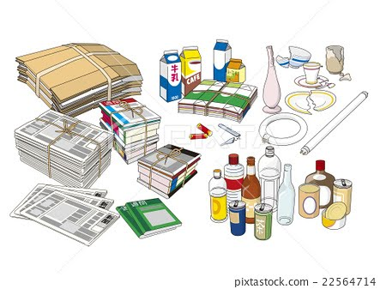

แนวคิด 3 RS รักษ์โลก

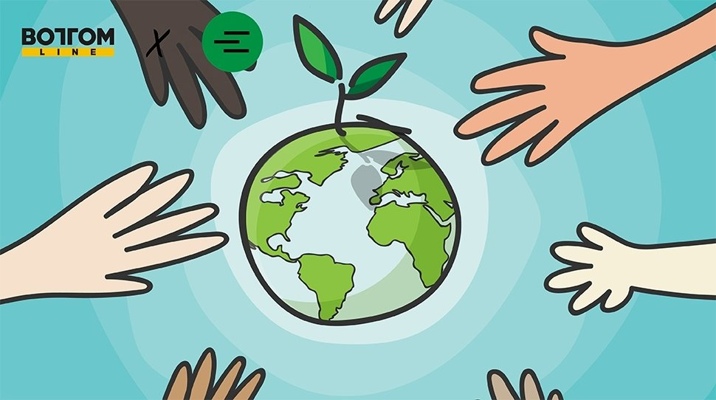

งานการเจ้าหน้าที่
สำนักงานปลัดองค์การบริหารส่วนตำบลโนนข่า
อำเภอพล จังหวัดขอนแก่น
โทร . 043-009730

